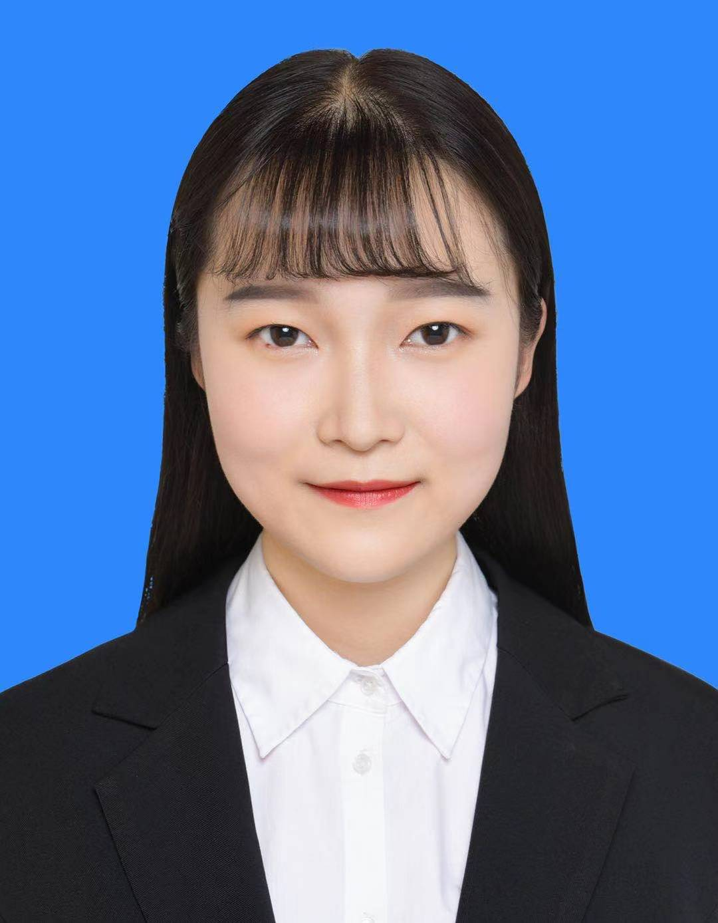
联系地址
海淀区花园路街道小月河招待所
联系方式
TEL：13179244124
E-mail：2833640331@qq.com
求职意向
行政专员
市场专员
自我评价
- 良好的公共关系意识，善于沟通，具备一定的活动策划和组织协调能力。
- 良好的心态和责任感，吃苦耐劳，擅于管理时间，勇于面对变化和挑战。
- 良好的学习能力，习惯制定切实可行的学习计划，勤于学习能不断提高。
2019.12—至今 大麦微针植发医院 前台导诊
完成患者的指导就诊工作，对患者热情接待，耐心解释，提供帮助。
解答患者提出的各种疑问，征询与收集患者对医院各项工作的有关意见，并及时报告有关领导。
积极向门诊患者宣传卫生常识，做好维持门诊大厅各项工作的秩序，维护公共卫生和保持环境清洁。
2018.10—2019.11 莱恩影像馆 化妆师
在我担任化妆师期间，每日提前到岗，并整理仪容，包括发型、妆面，着规定之制服，要求妆面时尚、新潮、干净，头发梳理有型。
在接待客户之前，进行每日规范以及话术训练。
在为客户做造型时，每次均与客户沟通，然后再进行操作，获得了客户的一致好评。
工作经历
2018.06—2018.09 天津轨道有限公司 安检员
熟练掌握与地铁相关运作
提升自己的社交能力
实习经历
普通话一级乙等；
大学英语A级
通过全国计算机级考试，熟练运用office相关软件。

荣誉奖励
PERSONAL RESUME
求职简历
姓名：王锘锌 政治面貌：群众
籍贯：吉林省吉林市 生 日：1998.04
学历：专科 专 业：城市轨道交通运营管理

教育背景
基本资料

2016-2019
吉林科技职业技术学院 城市轨道交通运营管理

